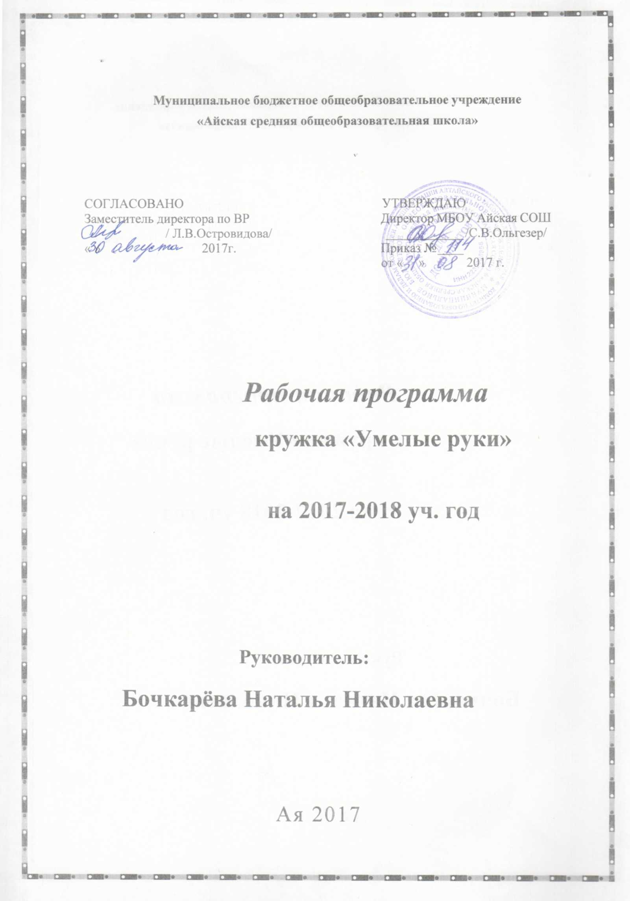

Пояснительная записка
Рабочая программа внеурочной деятельности для 7 класса составлена на основе федерального государственного образовательного стандарта, «Примерной программы внеурочной деятельности. Начальное и основное образование. Стандарты второго поколения», под редакцией В. А. Горского. Москва «Просвещение» 2011.
Программа рассчитана на 34 ч. в год (1 час в неделю).
Актуальность программы заключается в том, что она отражает общую тенденцию к возрождению искусства рукоделия, в общем, опираясь при этом на русскую традицию проведения досуга с ведением новых видов рукоделия.
Цель программы - гармоничное развитие личности ребенка средствами эстетического образования; развитие художественно-творческих умений и навыков; обеспечить возможность детям проявить себя, творчески раскрыться в области различных видов декоративно-прикладного искусства.

Задачи:
- развивать природные задатки и способности, помогающие достижению успеха в том или ином виде искусства;
- научить приёмам исполнительского мастерства;
- научить слушать, видеть, понимать и анализировать произведения искусства;
- научить правильно использовать термины, формулировать определения понятий, используемых в опыте мастеров искусства.

Программа поможет решить различные учебные задачи: освоение детьми основных правил и овладение материалами и инструментами декоративно – прикладной деятельности; развитие стремления к общению с искусством; воспитательные задачи: формирование эстетического отношения к красоте окружающего мира; развитие умения контактировать со сверстниками в творческой деятельности; формирование чувства радости от результатов индивидуальной и коллективной деятельности; творческие задачи: умение осознанно использовать образно-выразительные средства для решения творческой задачи; развитие стремления к творческой самореализации.
Новизна программы внеурочной деятельности — во внеурочной деятельности создаётся своеобразная эмоционально наполненная среда увлечённых детей и педагогов, в которой осуществляется «штучная выделка» настроенных на успех романтиков, будущих специалистов в различных областях спорта, искусства, науки, техники.
Главное при этом — осуществить взаимосвязь и преемственность общего и дополнительного образования как механизма обеспечения полноты и цельности образования.
Образовательный процесс имеет ряд преимуществ:

- занятия в свободное время;
- обучение организовано на добровольных началах всех сторон (дети, родители, педагоги);
- детям предоставляется возможность удовлетворения своих интересов и сочетания различных направлений и форм занятия.
- во время занятий предлагаются игры и упражнения, развивающие творческие способности. Использование этих развивающих игр сделает работу в мастерской интересной и увлекательной.
- все встречи основаны на обязательной мотивировке творческой деятельности детей и созидательном труде.
- в процессе такого свободного творчества и выявляются индивидуальные особенности поведения человека в тех или иных ситуациях, раскрываются личностные качества, постигаются определённые морально-нравственные ценности и культурные традиции.
В программе для изучения включены следующие блоки: вводный урок, швейное дело, лоскутное шитьё, текстильная радуга, ручная роспись ткани.
Интегрированный характер содержания внеурочной деятельности предполагает построение процесса на основе использования межпредметных связей. Это связи с алгеброй и геометрией при проведении расчетных и графических операций; с химией при характеристике свойств конструкционных материалов; с физикой при изучении механических свойств конструкционных материалов, устройства и принципа работы машин, механизмов, приборов, видов современных технологий; с историей и искусством при освоении технологий традиционных промыслов.
В основу рабочей программы внеурочной деятельности положены следующие принципы:
- непрерывное дополнительное образование как механизм обеспечения полноты и цельности образования в целом;
- развитие индивидуальности каждого ребёнка в процессе социального и профессионального самоопределения в системе внеурочной деятельности;
- единство и целостность партнёрских отношений всех субъектов дополнительного образования.
Особенности организации внеурочных занятий в том, что по ходу занятий обучающиеся посещают музеи, выставки, мастерские художников, концертные залы, обсуждают особенности исполнительского мастерства профессионалов, знакомятся со специальной литературой, раскрывающей секреты творческой работы в области искусства.
Итоги занятий могут быть подведены в форме отчётной выставки, юных мастеров народных промыслов и ремёсел с приглашением родителей детей, друзей, педагогов. Программе присущи практико - ориентированная и профориентационная направленности. В основу обучения положена современная деятельностная образовательная технология – проект.
Занятие состоит из теоретической части (сообщение теоретических сведений), практической (показ технологических и технических приемов при обработке различных материалов) и выполнение творческого задания (обсуждение образцов, составление эскизов будущих работ и др.). Вся практическая работа, связанная непосредственно с изготовлением изделия будет проходить на занятии.
Для лучшего усвоения материала программы используются разнообразные формы организации занятий и методы обучения: объяснительно-иллюстративный, рассказ, беседы, работа с книгой, демонстрация, упражнение, практические работы репродуктивного и творческого характера, методы мотивации и стимулирования, обучающего контроля, взаимоконтроля и самоконтроля, познавательная игра, проблемно-поисковый, ситуационный. Особое внимание уделяется посещению музея и выставок декоративно-прикладного творчества, участие в выставках-конкурсах, научно-практической конференции, выполнение коллективных и индивидуальных проектов.
Общим итогом занятий является отчетная выставка работ.
Требования к планируемым результатам освоения программы:
Личностные универсальные учебные действия.
У обучающегося будут сформированы:
- широкая мотивационная основа художественно-творческой деятельности, включающая социальные, учебно-познавательные и внешние мотивы;
- устойчивый познавательный интерес к новым видам прикладного творчества, новым способам исследования технологий и материалов, новым способам самовыражения;
- адекватное понимание причин успешности/неуспешности творческой деятельности.
Обучающийся получит возможность для формирования:
- внутренней позиции на уровне понимания необходимости творческой деятельности как одного из средств самовыражения в социальной жизни;
- выраженной познавательной мотивации;
- устойчивого интереса к новым способам познания;
- адекватного понимания причин успешности/неуспешности творческой деятельности.
Регулятивные универсальные учебные действия
Обучающийся научится:
- принимать и сохранять учебно-творческую задачу;
- -планировать свои действия;
- осуществлять итоговый и пошаговый контроль;
- адекватно воспринимать оценку учителя;
- вносить коррективы в действия на основе их оценки и учета сделанных ошибок.
Обучающийся получит возможность научиться:
- проявлять познавательную инициативу;
- учитывать выделенные учителем ориентиры действия в незнакомом материале;
- преобразовывать практическую задачу в познавательную;
- самостоятельно находить варианты решения творческой задачи.
Познавательные универсальные учебные действия.
Обучающийся научится:
- использовать схемы для решения познавательных и творческих задач и представления их результатов;
- высказываться в устной форме;
- анализировать объекты, выделять главное;
- проводить сравнение, классификацию по разным критериям;
- строить рассуждения об объекте;
- обобщать (выделять класс объектов по какому-либо признаку);
- подводить под понятие;
- проводить наблюдения, высказывать суждения, делать умозаключения и выводы.
Обучающийся получит возможность научиться:
- осознанно и произвольно строить сообщения в устной форме;
- использовать методы и приемы художественно-творческой деятельности в основном учебном процессе и повседневной жизни.
Коммуникативные универсальные учебные действия
Обучающийся научится:
- понимать возможность существования различных точек зрения и различных вариантов выполнения поставленной творческой задачи;
- учитывать разные мнения;
- формулировать собственное мнение и позицию;
- договариваться, приходить к общему решению;
- соблюдать корректность в высказываниях;
- задавать вопросы по существу;
- использовать речь для регуляции своего действия;
- стремиться к координации действий при выполнении коллективных работ.
Обучающийся получит возможность научиться:
- учитывать разные мнения и обосновывать свою позицию;
- с учетом целей коммуникации достаточно полно передавать партнеру необходимую информацию как ориентир для построения действия;
- осуществлять взаимный контроль и оказывать партнерам в сотрудничестве необходимую взаимопомощь.
В результате занятий по предложенному курсу обучающиеся получат возможность:
- развивать воображение, образное мышление, интеллект, фантазию, сформировать познавательные интересы;
- познакомиться с новыми технологическими приемами обработки различных материалов;
- использовать ранее изученные приемы в новых комбинациях и сочетаниях;
- познакомиться с новыми инструментами для обработки материалов или с новыми функциями уже известных материалов;
- создавать полезные и практические изделия, осуществляя помощь своей семье;
- совершенствовать навыки трудовой деятельности в коллективе: умение общаться со сверстниками, умение оказывать помощь другим, оценивать деятельность окружающих и свою собственную.

Знания и умения, которые должны быть получены обучающимися по окончании курса
должны знать:
- о месте и роли декоративно- прикладного искусства в жизни человека;
- о видах декоративно- прикладного искусства;
- о способах аппликации в народном искусстве (ткань), сочетание аппликации с вышивкой;
- начальные сведения о цветовом сочетании в изделиях;
- сведения о свойствах различных тканей.
- начальные сведения о произведениях народных художественных промыслов, традиционного крестьянского искусства и современного декоративного искусства;
- безопасные приёмы работы с необходимыми инструментами и приспособлениями;
- правила безопасности труда и личной гигиены при обработке различных материалов.
уметь:
- работать нужными инструментами и приспособлениями;
- последовательно вести работу (замысел, эскиз, выбор материала);

- несложные декоративные изделия из ткани (цветы, броши, различные миниатюрные сувениры);
- пользоваться схематичным описанием рисунка; в процессе работы ориентироваться
Контроль знаний определяется следующими формами:
- устный опрос
- один вопрос - четыре ответа, выбрать нужный
- поставить в соответствие термины и их содержание
- вставить пропущенное ключевое слово
- опрос "по цепочке"
- обнаружение ошибок (фактических и логических) и их исправление
- повторение последней фразы и оценка ее корректности
- продолжение ответа, прерванного в произвольном месте
- контрольная работа
- маршрутная карта
- кроссворды
- тесты
Контроль направлен на проверку планируемых результатов обучения, тех знаний и умений, которые учащиеся должны усвоить в рамках данной темы (раздела или курса), а также уровня усвоения этих знаний и умений.
С целью проверки усвоения терминов, понятий и в качестве психологической разгрузки проводятся игры, предлагаются специально составленные кроссворды, используются словесные игры и малые жанры устного народного творчества.
В процессе занятий по темам проводятся беседы ознакомительного характера по истории возникновения и развития определённого вида бумажного искусства в доступной форме.
В конце каждого занятия фиксируется внимание детей на достигнутом результате.
Уровень приобретенных знаний, умений и навыков учащихся выявляется путем анализа и самоанализа работ на городских выставках декоративно-прикладного творчества, отчетных выставках, открытых занятиях, массовых праздничных мероприятиях, ярмарках-продажах. Критериями успешности является результативность участия в городских, областных тематических конкурсах.
Ожидаемые результаты:
- главным результатом реализации программы является создание каждым ребенком своего оригинального продукта, а главным критерием оценки ученика является не столько его талантливость, сколько его способность трудиться, способность упорно добиваться достижения нужного результата, ведь овладеть всеми секретами декоративно- прикладного искусства может каждый, по - настоящему желающий этого ребенок;
- дети, в процессе усвоения программных требований, получают дополнительную подготовку в области декоративно- прикладного искусства, а наиболее одаренные – возможность развития творческого потенциала;
- у детей развивается воображение, образное мышление, интеллект, фантазия, формируются познавательные интересы.
- ребята познакомиться с новыми инструментами для обработки материалов или с новыми функциями уже известных материалов;
- создавать полезные и практические изделия, осуществляя помощь своей семье;
- совершенствовать навыки трудовой деятельности в коллективе: умение общаться со сверстниками, умение оказывать помощь другим, оценивать деятельность окружающих и свою собственную.

Содержание курса

1. Вводное занятие
Вводное занятие. Знакомство с произведениями народных художественных промыслов, традиционного крестьянского искусства и современного декоративного искусства.
2. Швейное дело.
П.Т.Б. при выполнении ручных работ. Организация рабочего места. Инструменты и приспособления для выполнения ручных работ. Виды ручных стежков и строчек. Приёмы выполнения стежков. Требования к выполнению ручных работ. Ручные операции. ПТБ при выполнении машинных работ. Устройство бытовой швейной машины. Подготовка швейной машины к работе. Правила работы на швейной машине. Требования к выполнению машинных работ. Машинные операции. ПТБ при выполнении влажно-тепловых работ.
Практическая работа: освоение безопасных приёмов работы со швейной иглой при работе на электрической швейной машинке; ознакомление с возможным цветовым оформлением прихваток, чехлов для табурета, салфеток. Выполнение простых швейных изделий (мешочки с завязками, чехол для табуретки, салфетки для сервировки, и т.д.)

3. Работа с различными тканями «Лоскутное шитьё»
История рукоделия – лоскутная техника. Инструменты, материалы и оборудование, организация рабочего места, подготовка материалов к работе. Технология соединения деталей лоскутной мозаики между собой.
Ощущение цвета, вызываемое цветом (психофизиологические законы восприятия). Естественная шкала цветовых тонов. Хроматические и ахроматические характеристики цвета. Цветовые круги по Гёте, Оствальду. Гармоничные сочетания в цветовых кругах.
Мозаика из полос. Другие виды лоскутной техники
Практическая работа: Выполнение мини- проекта «Прихватка в лоскутной технике. Звезда».
4.Текстильная радуга
Цветы из шелковых лент и ткани. Свойства тканей из синтетических волокон. Виды лепестков по способу изготовления и складывания, материалы и инструменты. Аксессуары в одежде: цветы - брошки из текстильных материалов
Практическая работа: проект - изготовление украшения в виде цветов

5. Работа с тканью «Аппликация»

История рукоделия. Инструменты, материалы и оборудование, организация рабочего места, подготовка материалов к работе. Технология выполнения аппликации
Практическая работа: выполнение проекта (коллективное панно, декоративная отделка готовой одежды, аппликация на салфетках для сервировки, чехлах для табурета, прихватках и т.д.)
Учебно - тематический план по внеурочной деятельности. 7 класс.

№ занятия | Разделы и темы | Количество часов
 |  | раздел | тема
1 | Вводный урок: цели и задачи курса. Правила безопасной работы в мастерской. | 1 | 1
 | Швейное дело | 9
2-3-4-5 | Технология изготовления поясного швейного изделия. Правила раскладки выкроек на ткани. Правила раскроя. Правила безопасной работы ножницами, булавками, утюгом. |  | 4
6-7-8-9-10 | Технология обработки поясного изделия |  | 5
 | Ручная роспись по ткани | 4
11-12 | Понятие о ручной росписи тканей. Подготовка тканей к росписи. Виды батика. Технология горячего батика. Декоративные эффекты в горячем батике. Технология холодного батика. Декоративные эффекты в холодном батике. Особенности выполнения узелкового батика и свободной росписи. |  | 2
13-14 | Выполнение образца росписи ткани в технике холодного батика |  | 2
 | Лоскутное шитьё | 10
15 | История рукоделия – лоскутная техника. |  | 1
16 | Инструменты, материалы и оборудование, организация рабочего места, подготовка материалов к работе. Технология соединения деталей лоскутной мозаики между собой. |  | 1
17-18 | Мозаика из полос. |  | 2
19-20 | Другие виды лоскутной техники |  | 2
21-22-23-24 | Выполнение мини- проекта «Прихватка в лоскутной технике». |  | 4
 | Раздел «Текстильная радуга» | 6
25-26 | Цветы из шелковых лент. Виды лепестков по способу изготовления и складывания, материалы и инструменты. |  | 2
27 | Аксессуары в одежде: цветы - брошки из текстильных материалов |  | 1
28-29-30 | Проект - изготовление изделия в технике «Канзаши» |  | 3
 | Аппликация | 4
31 | История рукоделия. |  | 1
32 | Инструменты, материалы и оборудование, организация рабочего места, подготовка материалов к работе. Технология выполнения аппликации |  | 1
33-34 | Выполнение проекта. |  | 2

Список литературы для учителя:
- Артамонова Е. Бисер. - М: Изд-во «Эксмо», 2004 г.
- Божко Л. Бисер. - М: Изд-во «Мартин», 2003 г.
- Егорова Р.И., Монастырская В.П. Учись шить. - М: Изд-во «Просвещение», 1988 г.
- Журнал «Мода», «Burda».
- Журнал «Школа и производство».
- Зимина Н.Н. Одежда новая и обновлённая. – Петрозаводск: Карелия, 1993 г.
- Книга для преподавателей. Уроки труда 5 класс. Макраме. Вышивание.
- Крылова Л.П. Ремонт и обновление одежды. – М: Редакция журнала «Сельская новь», 1993 г.
- Леви С. Вышивка бисером и блестками. – М: Изд-во «Мир книги», 2005 г.
- Максимова М., Кузьмина М. Вышивка. – М: Изд-во «Эксмо», 2004 г.
- Максимова М., Кузьмина М., Кузьмина Н. Лоскутная мозаика. - М: Изд-во «Эксмо», 2006 г.
- Митетело К. Чудо – аппликация.
- Морозова Л.Н. Технология 5-11 класс (проектная деятельность учащихся). Учебник. – Волгоград: Изд-во «Учитель», 2007 г.
- Скобцова М.И. Технология и обслуживающий труд. Учебное пособие 5-8 класс. – Ростов – на – Дону: Изд-во «Феникс», 1997 г.
- Фефелова Л.Н. Если вы любите шить. – М: Изд-во «Легпромбытиздат», 1993 г.
- Чижикова Л.П. Кружок конструирования и моделирования одежды. – М: Изд-во «Просвещение», 1990 г.
- Энциклопедия для девушек, женщин. Сборник.
- Примерные программы внеурочной деятельности. Начальное и основное образование/(В. А. Горский, А.А. Тимофеев, Д.В. Смирнов и др.); под ред. В.А.Горского. - 2-е изд.-М.: Просвещение, 2011. – 111 с. – (Стандарты второго поколения).

